Frågor och svar - SITHS

Varför får jag upp ett fönster om att välja certifikat?
En av förändringarna som sker i samband med att SITHS-kortet uppgraderas är att det enda certifikatet som idag finns på kortet ersätts med två nya, ett grundat på hsa-id och det andra på personnummer, och vissa system kan inte avgöra vilket som ska väljas. Därmed får man i vissa system en fråga vilket certifikat som ska användas.
Här finns instruktioner hur du ska göra om du få upp ett fönster om att välja certifikat.

Vad förväntas jag som medarbetare göra?
För att uppgradera kortet så finns det en instruktion som du ska följa, du hittar den här.

Vad behöver jag ha för att kunna ladda ner det nya certifikatet?
För att kunna ladda ner det nya certifikatet behöver du ha tillgång till SITHS-kortet och de koder (legitimering och signering), som du fick hemskickat i samband med att du fick ditt SITHS-kort. Du behöver sedan bara följa den instruktion som finns här.

Vad gör jag om jag inte har kvar mina koder?
Då måste du beställa en ny PUK-kod med vars hjälp du sedan kan skapa nya legitimerings- och signeringskoder. Instruktioner hur du gör för att beställa en ny PUK-kod hittar du här.
Jag fick bara en PUK-kod, hur får jag mina signerings- och legitimeringkoder
Med hjälp av PUK-koden får man skapa sina egna legitimerings- och signeringskoder. Instuktioner för hur du gör det hittar du här.
Vart vänder jag mig om jag behöver hjälp med att ladda ner det nya certifikatet?
Om det uppstår problem kan du få hjälp på olika sätt. Du hittar de här.

Kan uppgradering av kort göras efter maj 2020?
Nej, om inte kortet uppgraderats innan dess måste ett helt nytt kort beställas. Kontakta i så fall Servicecenter .

Kommer man in i sin dator efter maj 2020 om man inte har uppgraderat?
Ja, det gamla SITHS-kortet kommer att fortsätta fungera för vissa tjänster men det kommer inte vara möjligt att ansluta och logga in i ett antal nationella och lokala tjänster. Under de kommande åren kommer också de tjänster som kräver det nya certifikatet att öka succesivt.

Vad händer om jag varit tjänstledig och kommer tillbaks i juni med ett gammalt kort? Vilket stöd kan jag få då?
Då måste du få ett nytt kort. Kontakta i så fall Servicecenter .

Vad innebär tillitsnivåer?
Den internationella standarden ISO/IEC 29115 för e-legitimationer har fyra tillitsnivåer (grader av säkerhet och tillförlitlighet). Ju högre tillitsnivå, desto säkrare är e-legitimeringen, både vad gäller grad av säkerhet i teknik och identifiering. E-hälsomyndigheten ställer från och med den 1 juli krav på att de som ska logga in i deras tjänster (t.ex. NPÖ och Pascal) gör det med ett kort som har ett certifikat med minst tillitsnivå 3.

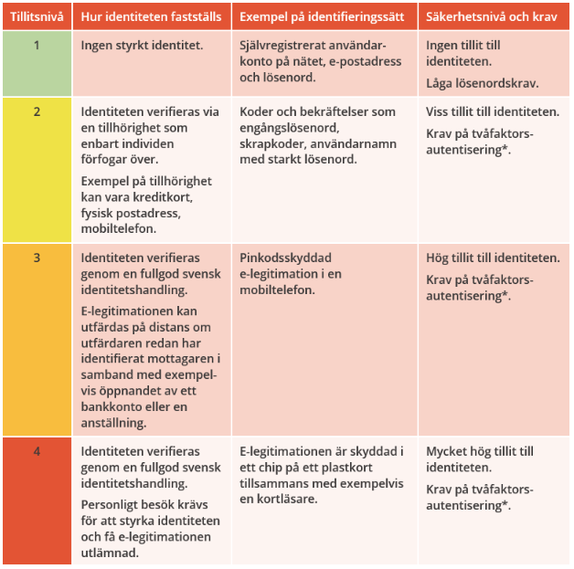

Hur har uppgraderingen gått i andra regioner?
Hittills har ca 30 000 kort uppgraderats i andra regioner och kommuner. Av dessa har det varit problem med ca 0,5%. De flesta har kunnat lösas med hjälp av de andra funktionerna som finns på uppgraderingssidan och endast ett fåtal har varit tvungna att beställa ett nytt kort.

Jag hittar inte kuvertet med mina signerings- och legitimeringskoder, vad ska jag göra?
Om du inte har tillgång till dina signerings- och legitimeringskoder så behöver du beställa en PUK-kod för att sedan kunna välja nya signerings- och legitimeringskoder. Här finns en länk till instruktioner hur du gör beställningen av PUK-kod.

Kostar det något att beställa en ny PUK-kod?
Ja det kostar ca 200 kr och det är den verksamhet som du jobbar inom som står för kostnaden. Om många behöver beställa nya koder så blir det en hög kostnad, därför ber vi dig att verkligen försöka hitta dina koder innan du beställer nya.

Vem kan hjälpa mig att beställa nya koder?
Det finns en manual som vägleder dig i hur du gör för att beställa koder här.

Mitt ordinarie SITHS-kort går ut snart, ska jag ladda ner det nya certifikatet?
Om ditt SITHS-kort går ut före den 31 augusti i år kan du välja om du vill uppgradera kortet eller beställa ett nytt redan nu. Väljer du att beställa ett nytt kontaktar du Servicecenter.

Hur fungerar det med företagskort?
Företagskort ska också uppgraderas på samma sätt som de SIS-godkända kort som de flesta har.

Kan uppgraderingen av certifikatet göras på telia- och skatteverkskort?
Nej, det är bara SITHS-kort som kan uppgraderas med det nya e-id certifikatet.

Är tjänster som att kunna betala i matsalen, parkera, flexa och passage beroende av uppgraderingen?
Nej, det som uppgraderas är certifikatet vilket används för att logga in i olika system, det används inte till ovanstående tjänster.

Jag använder ett system som inte fungerar med det uppgraderade kortet
Vi har självklart försökt leta upp alla system som använder SITHS-kortsinloggning för att anpassa dom till det nya certifikatet som laddas ner vid uppgraderingen. Skulle det vara något system som missats och som därmed inte går att logga in i kan man göra på två sätt. Gå in på Mina sidor och klicka på “Hämta befintliga certifikat”. Markera det certifikatet som visas och välj Starta nedladdning. Ett annat sätt är att hämta ut ett reservkort som än så länge innehåller de gamla certifikaten. Instruktioner för hur du gör det finns här. Man kan också få reservkort genom att besöka Servicecenter.

